Санкт-Петербургский политехнический университет Петра Великого

Институт компьютерных наук и технологий

Высшая школа информатики и вычислительной техники

**Лабораторная работа № 4**

**Дисциплина**: Низкоуровневое программирование

**Тема:** Раздельная компиляция

Выполнил студент гр. 3530901/10005 Тучков Д.А.

Преподаватель КореневД.А.

«30»ноября 2022 г.

Санкт-Петербург

2022

Оглавление

**1.** **Формулировка задачи** 3

**Вариант задания** 4

**2.** **Реализация. Подготовка к проведению работы.** 5

А) Скачиваем программу MinGW и выставляем необходимые настройки. 5

Б) Скачиваем файл riscv64-unknown-elf-gcc-8.3.0-2020.04.1-x86_64-w64-mingw32 6

В) Добавить исполняемые файлы в Path. 6

Д) Проверяем работу програм: 7

**3.** **Сборка простейшей программы** 8

**A)** **Процесс сборки, реализуемый драйвером компилятора log (Посмотрим содержимое файла log).** 9

Шаги сборки программы: 11

B) Выход препроцессора (файл vstavka.i) 12

C) Выход компилятора (vstavka.s) 13

D) Выход ассемблера – объектный файл. 15

E) Содержимое секции .text (файл vstavka.o) 17

F) Секция .comment (файл vstavka.o) 18

G) Вывод компоновщика – исполняемый файл 18

**5.** **Сборка простейшей программы «по шагам»** 22

А. Препроцессирование 22

B. Компиляция 23

C. Ассемблирование 23

D. Компоновка 23

**6. Раздельная компиляция** 24

сборка программы 24

Скомпоновываем файл с программой 24

**7. Создание и использование статической библиотеки** 25

Используем статическую библиотеку для сборки программы: 25

Изучим таблицы символов полученных исполняемых файлов 26

**8. Makefile** 27

Сборка с помощью Makefile: 27

Что происходит в Makefile: 28

Все использованные команды 28

**9. Вывод** 31

Техническое задание

1. **Формулировка задачи**

1) На языке C разработать функцию, реализующую определенную вариантом задания функциональность. Поместить определение функции в отдельный исходный файл, оформить заголовочный файл. Разработать тестовую программу на языке C.

2) Собрать программу «по шагам». Проанализировать выход препроцессора и компилятора. Проанализировать состав и содержимое секций, таблицы символов, таблицы перемещений и отладочную информацию, содержащуюся в объектных файлах иисполняемом файле.

3) Выделить разработанную функцию в статическую библиотеку. Разработать make-файлыд ля сборки библиотеки и использующей ее тестовой программы. Проанализировать ход сборки библиотеки и программы, созданные файлы зависимостей.

**Вариант задания**

Сортировка массива методом вставки.

Листинг 1.1. Заголовочный файл vstavka.h

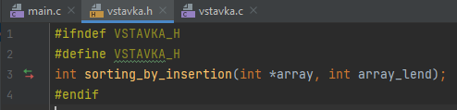

Листинг 1.2. Основной файл vstavka.c

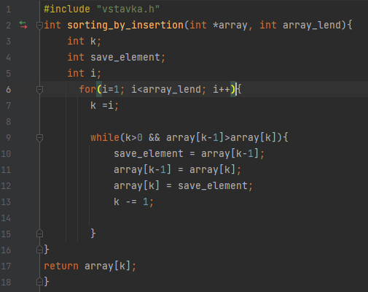

Листинг 1.3. Файл main.c

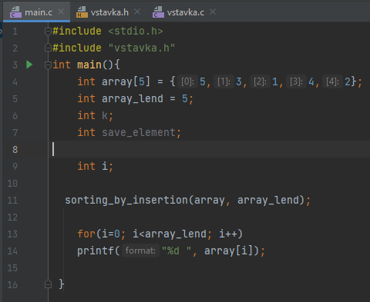

Работа программы

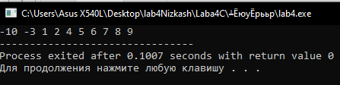

1. **Реализация. Подготовка к проведению работы.**

## А) Скачиваем программу MinGW и выставляем необходимые настройки.

Листинг 2.1. установка необходимых файлов MinGW

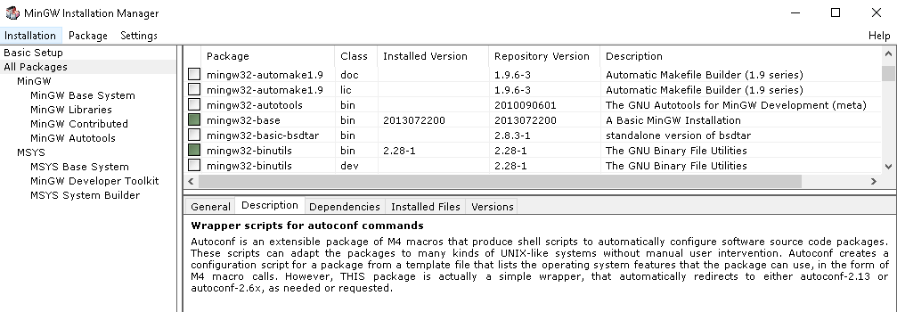

## Б) Скачиваем файл riscv64-unknown-elf-gcc-8.3.0-2020.04.1-x86_64-w64-mingw32

Листинг 2.2. Скачиваем архив с riscv64-unknown

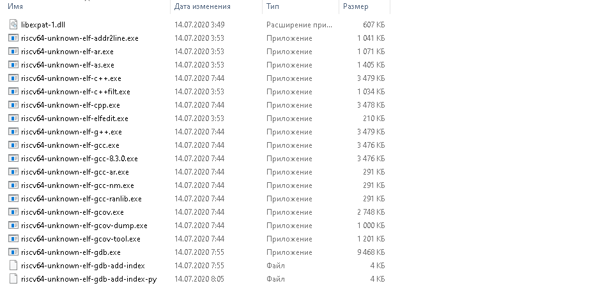

## В) Добавить исполняемые файлы в Path.

Листинг 2.3. Добавление исполняемых файлов riscv64 и MinGW

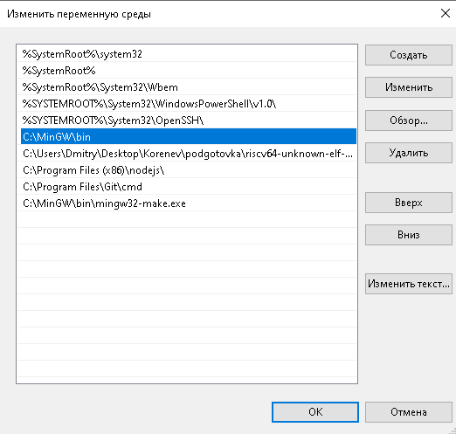

## Д) Проверяем работу програм:

riscv64-unknown-elf-c++.exe –v

mingw32-make.exe -v

Листинг 2.4. Проверка работы программы riscv64

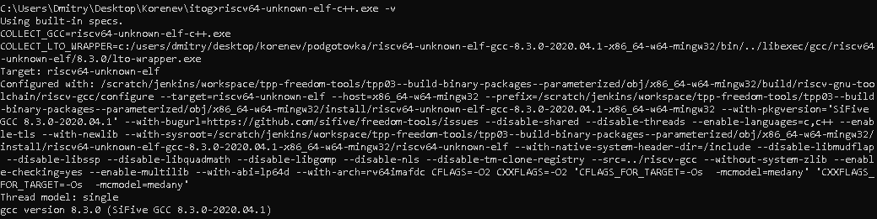

Листинг 2.5. Проверка работы программы MinGW

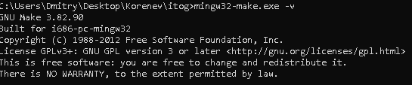

1. **Сборка простейшей программы**

Для сборки программы выполним команду:

riscv64-unknown-elf-gcc-8.3.0.exe .\vstavka.c --save-temps -march=rv32i -mabi=ilp32 -O1 -v >log 2>&1

Было:

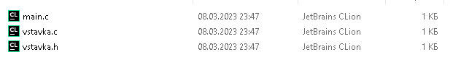

Стало:

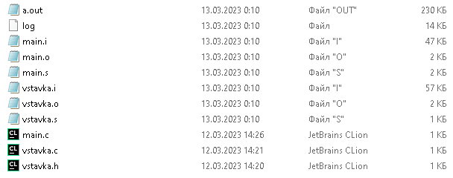

Программа *riscv64-unknown-elf-gcc* является драйвером компилятора gcc, в данном случае она запускается со следующими параметрами командной строки:

*--save-temps* – сохранять промежуточные файлы, создаваемые в процессе сборки;

*-march=rv32i -mabi=ilp32* – целевым является процессор с базовой архитектурой системы команд RV32I;

*-O1* – выполнять простые оптимизации генерируемого кода (мы используем эту опцию в примерах, потому что обычно генерируемый код получается более простым);

*-v* – печатать (в стандартный поток ошибок) выполняемые драйвером команды, а также дополнительную информацию.

«перенаправление вывода»:

*>log* - вместо печати в консоли (обычно, это означает «на экране») вывод программы направляется в файл с именем “log” (если файл не существует, он создается; если файл существует, его содержимое будет утеряно);

*2>&1* – поток вывода ошибок (2 – стандартный «номер» этого потока) «связывается» с поток вывода («номер» 1), т.е. сообщения об ошибках (и информация, вывод которой вызван использованием флага “-v”, см.выше) также выводятся в файл “log”.

Результат:

Добавились файлы:

*vstavka*.i – текстовый файл

vstavka.o – бинарный файл

vstavka.s – код ассемблера

*log* – текстовый файл, содержащий сообщения компилятора, ассемблера и компоновщика, а также выполняемые команды и дополнительную информацию;

1. **Процесс сборки, реализуемый драйвером компилятора log (Посмотрим содержимое файла log).**

Using built-in specs.

COLLECT_GCC=riscv64-unknown-elf-gcc-8.3.0.exe

COLLECT_LTO_WRAPPER=c:/users/dmitry/desktop/korenev/podgotovka/riscv64-unknown-elf-gcc-8.3.0-2020.04.1-x86_64-w64-mingw32/bin/../libexec/gcc/riscv64-unknown-elf/8.3.0/lto-wrapper.exe

Target: riscv64-unknown-elf

Configured with: /scratch/jenkins/workspace/tpp-freedom-tools/tpp03--build-binary-packages--parameterized/obj/x86_64-w64-mingw32/build/riscv-gnu-toolchain/riscv-gcc/configure --target=riscv64-unknown-elf --host=x86_64-w64-mingw32 --prefix=/scratch/jenkins/workspace/tpp-freedom-tools/tpp03--build-binary-packages--parameterized/obj/x86_64-w64-mingw32/install/riscv64-unknown-elf-gcc-8.3.0-2020.04.1-x86_64-w64-mingw32 --with-pkgversion='SiFive GCC 8.3.0-2020.04.1' --with-bugurl=https://github.com/sifive/freedom-tools/issues --disable-shared --disable-threads --enable-languages=c,c++ --enable-tls --with-newlib --with-sysroot=/scratch/jenkins/workspace/tpp-freedom-tools/tpp03--build-binary-packages--parameterized/obj/x86_64-w64-mingw32/install/riscv64-unknown-elf-gcc-8.3.0-2020.04.1-x86_64-w64-mingw32/riscv64-unknown-elf --with-native-system-header-dir=/include --disable-libmudflap --disable-libssp --disable-libquadmath --disable-libgomp --disable-nls --disable-tm-clone-registry --src=../riscv-gcc --without-system-zlib --enable-checking=yes --enable-multilib --with-abi=lp64d --with-arch=rv64imafdc CFLAGS=-O2 CXXFLAGS=-O2 'CFLAGS_FOR_TARGET=-Os -mcmodel=medany' 'CXXFLAGS_FOR_TARGET=-Os -mcmodel=medany'

Thread model: single

gcc version 8.3.0 (SiFive GCC 8.3.0-2020.04.1)

COLLECT_GCC_OPTIONS='-save-temps' '-march=rv32i' '-mabi=ilp32' '-O1' '-v'

c:/users/dmitry/desktop/korenev/podgotovka/riscv64-unknown-elf-gcc-8.3.0-2020.04.1-x86_64-w64-mingw32/bin/../libexec/gcc/riscv64-unknown-elf/8.3.0/cc1.exe -E -quiet -v -imultilib rv32i/ilp32 -iprefix c:\users\dmitry\desktop\korenev\podgotovka\riscv64-unknown-elf-gcc-8.3.0-2020.04.1-x86_64-w64-mingw32\bin\../lib/gcc/riscv64-unknown-elf/8.3.0/ -isysroot c:\users\dmitry\desktop\korenev\podgotovka\riscv64-unknown-elf-gcc-8.3.0-2020.04.1-x86_64-w64-mingw32\bin\../riscv64-unknown-elf .\vstavka.c -march=rv32i -mabi=ilp32 -O1 -fpch-preprocess -o vstavka.i

ignoring duplicate directory "c:/users/dmitry/desktop/korenev/podgotovka/riscv64-unknown-elf-gcc-8.3.0-2020.04.1-x86_64-w64-mingw32/lib/gcc/../../lib/gcc/riscv64-unknown-elf/8.3.0/include"

ignoring nonexistent directory "c:\users\dmitry\desktop\korenev\podgotovka\riscv64-unknown-elf-gcc-8.3.0-2020.04.1-x86_64-w64-mingw32\bin\../riscv64-unknown-elf/scratch/jenkins/workspace/tpp-freedom-tools/tpp03--build-binary-packages--parameterized/obj/x86_64-w64-mingw32/install/riscv64-unknown-elf-gcc-8.3.0-2020.04.1-x86_64-w64-mingw32/lib/gcc/riscv64-unknown-elf/8.3.0/../../../../include"

ignoring duplicate directory "c:/users/dmitry/desktop/korenev/podgotovka/riscv64-unknown-elf-gcc-8.3.0-2020.04.1-x86_64-w64-mingw32/lib/gcc/../../lib/gcc/riscv64-unknown-elf/8.3.0/include-fixed"

ignoring duplicate directory "c:/users/dmitry/desktop/korenev/podgotovka/riscv64-unknown-elf-gcc-8.3.0-2020.04.1-x86_64-w64-mingw32/lib/gcc/../../lib/gcc/riscv64-unknown-elf/8.3.0/../../../../riscv64-unknown-elf/include"

ignoring duplicate directory "c:\users\dmitry\desktop\korenev\podgotovka\riscv64-unknown-elf-gcc-8.3.0-2020.04.1-x86_64-w64-mingw32\bin\../riscv64-unknown-elf/include"

#include "..." search starts here:

#include <...> search starts here:

c:\users\dmitry\desktop\korenev\podgotovka\riscv64-unknown-elf-gcc-8.3.0-2020.04.1-x86_64-w64-mingw32\bin\../lib/gcc/riscv64-unknown-elf/8.3.0/include

c:\users\dmitry\desktop\korenev\podgotovka\riscv64-unknown-elf-gcc-8.3.0-2020.04.1-x86_64-w64-mingw32\bin\../lib/gcc/riscv64-unknown-elf/8.3.0/include-fixed

c:\users\dmitry\desktop\korenev\podgotovka\riscv64-unknown-elf-gcc-8.3.0-2020.04.1-x86_64-w64-mingw32\bin\../lib/gcc/riscv64-unknown-elf/8.3.0/../../../../riscv64-unknown-elf/include

End of search list.

COLLECT_GCC_OPTIONS='-save-temps' '-march=rv32i' '-mabi=ilp32' '-O1' '-v'

c:/users/dmitry/desktop/korenev/podgotovka/riscv64-unknown-elf-gcc-8.3.0-2020.04.1-x86_64-w64-mingw32/bin/../libexec/gcc/riscv64-unknown-elf/8.3.0/cc1.exe -fpreprocessed vstavka.i -quiet -dumpbase vstavka.c -march=rv32i -mabi=ilp32 -auxbase vstavka -O1 -version -o vstavka.s

GNU C17 (SiFive GCC 8.3.0-2020.04.1) version 8.3.0 (riscv64-unknown-elf)

compiled by GNU C version 5.3.1 20160211, GMP version 6.1.0, MPFR version 3.1.4, MPC version 1.0.3, isl version isl-0.18-GMP

GGC heuristics: --param ggc-min-expand=30 --param ggc-min-heapsize=4096

GNU C17 (SiFive GCC 8.3.0-2020.04.1) version 8.3.0 (riscv64-unknown-elf)

compiled by GNU C version 5.3.1 20160211, GMP version 6.1.0, MPFR version 3.1.4, MPC version 1.0.3, isl version isl-0.18-GMP

GGC heuristics: --param ggc-min-expand=30 --param ggc-min-heapsize=4096

Compiler executable checksum: be92589c6f39f92b6bc439d1cd72ba15

COLLECT_GCC_OPTIONS='-save-temps' '-march=rv32i' '-mabi=ilp32' '-O1' '-v'

c:/users/dmitry/desktop/korenev/podgotovka/riscv64-unknown-elf-gcc-8.3.0-2020.04.1-x86_64-w64-mingw32/bin/../lib/gcc/riscv64-unknown-elf/8.3.0/../../../../riscv64-unknown-elf/bin/as.exe -v --traditional-format -march=rv32i -mabi=ilp32 -o vstavka.o vstavka.s

GNU assembler version 2.32 (riscv64-unknown-elf) using BFD version (SiFive Binutils 2.32.0-2020.04.1) 2.32

COMPILER_PATH=c:/users/dmitry/desktop/korenev/podgotovka/riscv64-unknown-elf-gcc-8.3.0-2020.04.1-x86_64-w64-mingw32/bin/../libexec/gcc/riscv64-unknown-elf/8.3.0/;c:/users/dmitry/desktop/korenev/podgotovka/riscv64-unknown-elf-gcc-8.3.0-2020.04.1-x86_64-w64-mingw32/bin/../libexec/gcc/;c:/users/dmitry/desktop/korenev/podgotovka/riscv64-unknown-elf-gcc-8.3.0-2020.04.1-x86_64-w64-mingw32/bin/../lib/gcc/riscv64-unknown-elf/8.3.0/../../../../riscv64-unknown-elf/bin/

LIBRARY_PATH=c:/users/dmitry/desktop/korenev/podgotovka/riscv64-unknown-elf-gcc-8.3.0-2020.04.1-x86_64-w64-mingw32/bin/../lib/gcc/riscv64-unknown-elf/8.3.0/rv32i/ilp32/;c:/users/dmitry/desktop/korenev/podgotovka/riscv64-unknown-elf-gcc-8.3.0-2020.04.1-x86_64-w64-mingw32/bin/../lib/gcc/riscv64-unknown-elf/8.3.0/../../../../riscv64-unknown-elf/lib/rv32i/ilp32/;c:/users/dmitry/desktop/korenev/podgotovka/riscv64-unknown-elf-gcc-8.3.0-2020.04.1-x86_64-w64-mingw32/bin/../riscv64-unknown-elf/lib/rv32i/ilp32/;c:/users/dmitry/desktop/korenev/podgotovka/riscv64-unknown-elf-gcc-8.3.0-2020.04.1-x86_64-w64-mingw32/bin/../lib/gcc/riscv64-unknown-elf/8.3.0/;c:/users/dmitry/desktop/korenev/podgotovka/riscv64-unknown-elf-gcc-8.3.0-2020.04.1-x86_64-w64-mingw32/bin/../lib/gcc/;c:/users/dmitry/desktop/korenev/podgotovka/riscv64-unknown-elf-gcc-8.3.0-2020.04.1-x86_64-w64-mingw32/bin/../lib/gcc/riscv64-unknown-elf/8.3.0/../../../../riscv64-unknown-elf/lib/;c:/users/dmitry/desktop/korenev/podgotovka/riscv64-unknown-elf-gcc-8.3.0-2020.04.1-x86_64-w64-mingw32/bin/../riscv64-unknown-elf/lib/

COLLECT_GCC_OPTIONS='-save-temps' '-march=rv32i' '-mabi=ilp32' '-O1' '-v'

c:/users/dmitry/desktop/korenev/podgotovka/riscv64-unknown-elf-gcc-8.3.0-2020.04.1-x86_64-w64-mingw32/bin/../libexec/gcc/riscv64-unknown-elf/8.3.0/collect2.exe -plugin c:/users/dmitry/desktop/korenev/podgotovka/riscv64-unknown-elf-gcc-8.3.0-2020.04.1-x86_64-w64-mingw32/bin/../libexec/gcc/riscv64-unknown-elf/8.3.0/liblto_plugin-0.dll -plugin-opt=c:/users/dmitry/desktop/korenev/podgotovka/riscv64-unknown-elf-gcc-8.3.0-2020.04.1-x86_64-w64-mingw32/bin/../libexec/gcc/riscv64-unknown-elf/8.3.0/lto-wrapper.exe -plugin-opt=-fresolution=vstavka.res -plugin-opt=-pass-through=-lgcc -plugin-opt=-pass-through=-lc -plugin-opt=-pass-through=-lgloss -plugin-opt=-pass-through=-lgcc --sysroot=c:\users\dmitry\desktop\korenev\podgotovka\riscv64-unknown-elf-gcc-8.3.0-2020.04.1-x86_64-w64-mingw32\bin\../riscv64-unknown-elf -melf32lriscv c:/users/dmitry/desktop/korenev/podgotovka/riscv64-unknown-elf-gcc-8.3.0-2020.04.1-x86_64-w64-mingw32/bin/../lib/gcc/riscv64-unknown-elf/8.3.0/../../../../riscv64-unknown-elf/lib/rv32i/ilp32/crt0.o c:/users/dmitry/desktop/korenev/podgotovka/riscv64-unknown-elf-gcc-8.3.0-2020.04.1-x86_64-w64-mingw32/bin/../lib/gcc/riscv64-unknown-elf/8.3.0/rv32i/ilp32/crtbegin.o -Lc:/users/dmitry/desktop/korenev/podgotovka/riscv64-unknown-elf-gcc-8.3.0-2020.04.1-x86_64-w64-mingw32/bin/../lib/gcc/riscv64-unknown-elf/8.3.0/rv32i/ilp32 -Lc:/users/dmitry/desktop/korenev/podgotovka/riscv64-unknown-elf-gcc-8.3.0-2020.04.1-x86_64-w64-mingw32/bin/../lib/gcc/riscv64-unknown-elf/8.3.0/../../../../riscv64-unknown-elf/lib/rv32i/ilp32 -Lc:/users/dmitry/desktop/korenev/podgotovka/riscv64-unknown-elf-gcc-8.3.0-2020.04.1-x86_64-w64-mingw32/bin/../riscv64-unknown-elf/lib/rv32i/ilp32 -Lc:/users/dmitry/desktop/korenev/podgotovka/riscv64-unknown-elf-gcc-8.3.0-2020.04.1-x86_64-w64-mingw32/bin/../lib/gcc/riscv64-unknown-elf/8.3.0 -Lc:/users/dmitry/desktop/korenev/podgotovka/riscv64-unknown-elf-gcc-8.3.0-2020.04.1-x86_64-w64-mingw32/bin/../lib/gcc -Lc:/users/dmitry/desktop/korenev/podgotovka/riscv64-unknown-elf-gcc-8.3.0-2020.04.1-x86_64-w64-mingw32/bin/../lib/gcc/riscv64-unknown-elf/8.3.0/../../../../riscv64-unknown-elf/lib -Lc:/users/dmitry/desktop/korenev/podgotovka/riscv64-unknown-elf-gcc-8.3.0-2020.04.1-x86_64-w64-mingw32/bin/../riscv64-unknown-elf/lib vstavka.o -lgcc --start-group -lc -lgloss --end-group -lgcc c:/users/dmitry/desktop/korenev/podgotovka/riscv64-unknown-elf-gcc-8.3.0-2020.04.1-x86_64-w64-mingw32/bin/../lib/gcc/riscv64-unknown-elf/8.3.0/rv32i/ilp32/crtend.o

c:/users/dmitry/desktop/korenev/podgotovka/riscv64-unknown-elf-gcc-8.3.0-2020.04.1-x86_64-w64-mingw32/bin/../lib/gcc/riscv64-unknown-elf/8.3.0/../../../../riscv64-unknown-elf/bin/ld.exe: c:/users/dmitry/desktop/korenev/podgotovka/riscv64-unknown-elf-gcc-8.3.0-2020.04.1-x86_64-w64-mingw32/bin/../lib/gcc/riscv64-unknown-elf/8.3.0/../../../../riscv64-unknown-elf/lib/rv32i/ilp32/crt0.o: in function `.L0 ':

(.text+0x38): undefined reference to `main'

collect2.exe: error: ld returned 1 exit status

### Шаги сборки программы:

1. Запускается первая фаза сборки, т.е. программа cc1.exe с параметрами:

-E -quiet -v -imultilib rv32i/ilp32 -iprefix

Полный синтакс вызова:

cc1.exe -E -quiet -v -imultilib rv32i/ilp32 –iprefix

1. Запуск программы *cc1* с параметром “-fpreprocessed*”*. Исполняемая команда в упрощенном виде:

cc1.exe -fpreprocessed vstavka.i -quiet -dumpbase vstavka.c -march=rv32i -mabi=ilp32 -auxbase vstavka -O1 -version -o vstavka.s

На данном шаге выполняется компиляция файла *“gray.i”*, уже обработанного препроцессором (опция “-fpreprocessed”), результат работы компилятора – код на языке ассемблера – сохраняется в файле *”*.s”*.

1. Запуск программы *as*. Исполняемая команда в упрощенном виде:

as.exe -v --traditional-format -march=rv32i -mabi=ilp32 -o vstavka.o vstavka.s

На данном шаге выполняется ассемблирование файла *“vstavka.s”*, результат работы ассемблера – объектный код – сохраняется в файле *”vstavka.o”*.

1. Запуск программы collect2. Исполняемая команда в упрощенном виде:

/collect2.exe -plugin c:/users/dmitry/desktop/../ilp32/crtend.o

Программа collect2 является утилитой *gcc*, запускающей компоновщик. На данном шаге выполняется компоновка – формирование исполнимого файла из ранее созданных объектных файлов.

1. **Выход препроцессора (файл vstavka.i)**

# 797 "c:\\users\\dmitry\\desktop\\korenev\\podgotovka\\riscv64-unknown-elf-gcc-8.3.0-2020.04.1-x86_64-w64-mingw32\\riscv64-unknown-elf\\include\\stdio.h" 3

# 2 ".\\vstavka.c" 2

# 1 ".\\vstavka.h"

# 3 ".\\vstavka.h"

int sorting_by_insertion(int *array, int array_lend);

# 3 ".\\vstavka.c" 2

int sorting_by_insertion(int *array, int array_lend){

int k;

int save_element;

int i;

for(i=1; i<array_lend; i++){

k =i;

while(k>0 && array[k-1]>array[k]){

save_element = array[k-1];

array[k-1] = array[k];

array[k] = save_element;

k -= 1;

}

}

return array[k];

}

в начале файла содержится порядка 1200 строк с инструкциями по линковке stdio.h к проекту, а затем следует код на C, который соответствует программе.

1. **Выход компилятора (vstavka.s)**

Компилятором сгенерирован код на языке низкого уровня – Assembly

.file "vstavka.c"

.option nopic

.attribute arch, "rv32i2p0"

.attribute unaligned_access, 0

.attribute stack_align, 16

.text

.align 2

.globl sorting_by_insertion

.type sorting_by_insertion, @function

sorting_by_insertion:

li a5,1

ble a1,a5,.L2

mv t5,a0

addi t3,a0,4

li t4,1

j .L3

.L6:

mv a4,t4

.L4:

addi t4,t4,1

addi t5,t5,4

addi t3,t3,4

beq a1,t4,.L2

.L3:

ble t4,zero,.L6

mv a7,t5

lw a2,0(t5)

mv a6,t3

lw a3,0(t3)

mv a5,t3

mv a4,t4

addi t1,t3,-8

sub t1,t1,t5

ble a2,a3,.L4

.L5:

sw a3,0(a7)

sw a2,0(a6)

addi a4,a4,-1

beq a4,zero,.L4

add a7,a7,t1

lw a2,-8(a5)

addi a6,a6,-4

addi a5,a5,-4

lw a3,0(a5)

bgt a2,a3,.L5

j .L4

.L2:

slli a4,a4,2

add a4,a0,a4

lw a0,0(a4)

ret

.size sorting_by_insertion, .-sorting_by_insertion

.ident "GCC: (SiFive GCC 8.3.0-2020.04.1) 8.3.0"

1. **Выход ассемблера – объектный файл.**

Сформированный объектный файл “gray.o” должен содержать коды инструкций, таблицу символов и таблицу перемещений. Бинарный файл для его чтения используем утилиту objdump.

Вывод утилиты:

Файл имеет формат ELF.

* содержит символы (флаг HAS_SYMS)
* содержит таблицу перемещений (флаг HAS_RELOC)
* не содержит адрес точки входа

riscv64-unknown-elf-objdump.exe -f vstavka.o

Листинг 3.1. Содержание файла vstavka.o

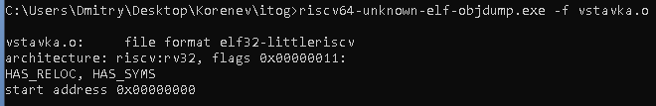

Следующая команда обеспечивает отображение заголовков секций файла ”vstavka.o”:

riscv64-unknown-elf-objdump.exe -h vstavka.o

Листинг 3.2. Секции файла vstavka.o

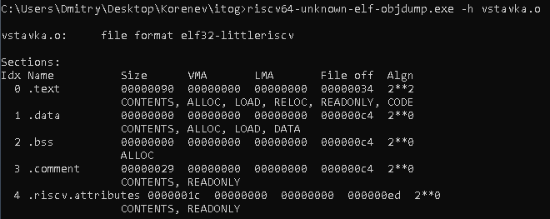

В файле “vstavka*.o”* имеются следующие секции:

*.text* – секция кода, в которой содержатся коды инструкций (название секции обусловлено историческими причинами);

.*data* – секция инициализированных данных;

*.bss* – секция неинициализированных статических переменных (название секции также обусловлено историческими причинами);

*.rodata* – аналог .data для неизменяемых данных

*.comment* – секция данных о версиях размером 12 байт

.riscv.attributes – информация про RISC-V

1. **Содержимое секции .text (файл vstavka.o)**

Листинг 3.3. Содержание секции .text файла vstavka.o

riscv64-unknown-elf-objdump.exe -s -j .text vstavka.o

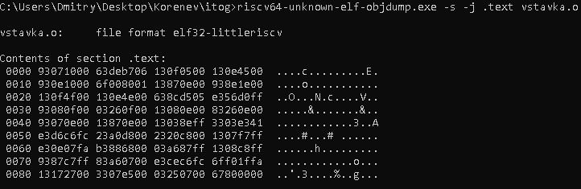

Разумеется, процедура декодирования кодов инструкций является «механической» (иначе как бы ее реализовывало техническое устройство – процессор), следовательно, разумно поручить ее выполнение ЭВМ:

Листинг 3.4. Содержание секции .text файла vstavka.o при помощи ЭВМ

riscv64-unknown-elf-objdump.exe -d -M no-aliases -j .text vstavka.o

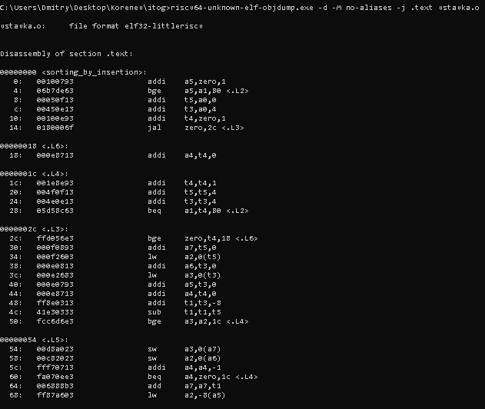

* Опция *“-d”* инициирует процесс дизассемблирования
* опция *“-M no-aliases”* требует использовать в выводе только инструкции системы команд (но не псевдоинструкции ассемблера).

1. **Секция .comment (файл vstavka.o)**

Листинг 3.5. Содержание .comment файла vstavka.o

riscv64-unknown-elf-objdump.exe -s -j .comment vstavka.o

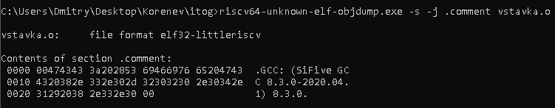

В секции .comment, записаны инициалы компилятора, которым проводилась процедура.

1. **Вывод компоновщика – исполняемый файл**

Сформированный компоновщиком файл *“a.out”* является «бинарным», и для изучения его содержимого будем пользоваться утилитой *objdump*:

Листинг 3.3. Содержание файла a.out

riscv64-unknown-elf-objdump.exe -f .\a.out

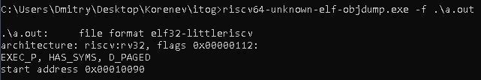

* формат файла – ELF
* EXEC_P –файл исполняемый
* После загрузки файла его выполнение начинается с адреса 0x00010090

Посмотрим секции файла:

Листинг 3.3. Cекции .text файла a.out

riscv64-unknown-elf-objdump.exe -h .\a.out

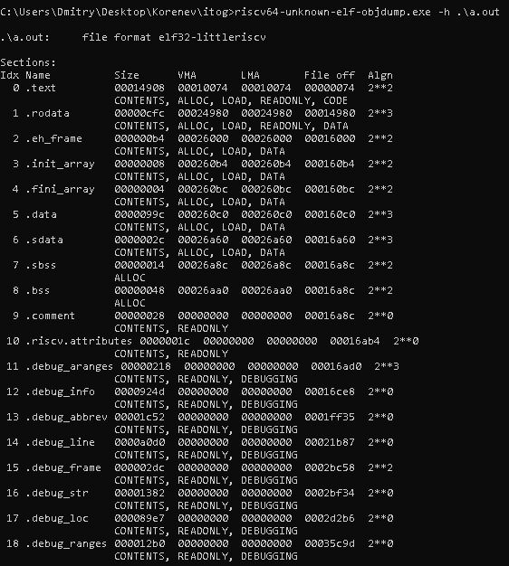

Состав секций *“a.out”* значительно расширен по сравнению с *“vstavka.o”*.

Изучим содержимое секции “.text” результат запишем в файл a.ds

riscv64-unknown-elf-objdump.exe -j .text -d -M no-aliases a.out >a.ds



00010090 <_start>:

10090: 00017197 auipc gp,0x17

10094: 83018193 addi gp,gp,-2000 # 268c0 <__global_pointer$>

10098: 1cc18513 addi a0,gp,460 # 26a8c <_edata>

1009c: 22818613 addi a2,gp,552 # 26ae8 <__BSS_END__>

100a0: 40a60633 sub a2,a2,a0

100a4: 00000593 addi a1,zero,0

100a8: 2f4000ef jal ra,1039c <memset>

100ac: 00000517 auipc a0,0x0

100b0: 1fc50513 addi a0,a0,508 # 102a8 <__libc_fini_array>

100b4: 1ac000ef jal ra,10260 <atexit>

100b8: 250000ef jal ra,10308 <__libc_init_array>

100bc: 00012503 lw a0,0(sp)

100c0: 00410593 addi a1,sp,4

100c4: 00000613 addi a2,zero,0

100c8: 07c000ef jal ra,10144 <main>

100cc: 1a80006f jal zero,10274 <exit>

00010144 <main>:

10144: fd010113 addi sp,sp,-48

10148: 02112623 sw ra,44(sp)

1014c: 02812423 sw s0,40(sp)

10150: 02912223 sw s1,36(sp)

10154: 03212023 sw s2,32(sp)

10158: 000257b7 lui a5,0x25

1015c: 98078793 addi a5,a5,-1664 # 24980 <__clzsi2+0x50>

10160: 0007a583 lw a1,0(a5)

10164: 0047a603 lw a2,4(a5)

10168: 0087a683 lw a3,8(a5)

1016c: 00c7a703 lw a4,12(a5)

10170: 0107a783 lw a5,16(a5)

10174: 00b12623 sw a1,12(sp)

10178: 00c12823 sw a2,16(sp)

1017c: 00d12a23 sw a3,20(sp)

10180: 00e12c23 sw a4,24(sp)

10184: 00f12e23 sw a5,28(sp)

10188: 00500593 addi a1,zero,5

1018c: 00c10513 addi a0,sp,12

10190: 040000ef jal ra,101d0 <sorting_by_insertion>

10194: 00c10413 addi s0,sp,12

10198: 02010913 addi s2,sp,32

1019c: 000254b7 lui s1,0x25

101a0: 00042583 lw a1,0(s0)

101a4: 99448513 addi a0,s1,-1644 # 24994 <__clzsi2+0x64>

101a8: 314000ef jal ra,104bc <printf>

101ac: 00440413 addi s0,s0,4

101b0: ff2418e3 bne s0,s2,101a0 <main+0x5c>

101b4: 00000513 addi a0,zero,0

101b8: 02c12083 lw ra,44(sp)

101bc: 02812403 lw s0,40(sp)

101c0: 02412483 lw s1,36(sp)

101c4: 02012903 lw s2,32(sp)

101c8: 03010113 addi sp,sp,48

101cc: 00008067 jalr zero,0(ra)

000101d0 <sorting_by_insertion>:

101d0: 00100793 addi a5,zero,1

101d4: 06b7de63 bge a5,a1,10250 <sorting_by_insertion+0x80>

101d8: 00050f13 addi t5,a0,0

101dc: 00450e13 addi t3,a0,4

101e0: 00100e93 addi t4,zero,1

101e4: 0180006f jal zero,101fc <sorting_by_insertion+0x2c>

101e8: 000e8713 addi a4,t4,0

101ec: 001e8e93 addi t4,t4,1

101f0: 004f0f13 addi t5,t5,4

101f4: 004e0e13 addi t3,t3,4

101f8: 05d58c63 beq a1,t4,10250 <sorting_by_insertion+0x80>

101fc: ffd056e3 bge zero,t4,101e8 <sorting_by_insertion+0x18>

10200: 000f0893 addi a7,t5,0

10204: 000f2603 lw a2,0(t5)

10208: 000e0813 addi a6,t3,0

1020c: 000e2683 lw a3,0(t3)

10210: 000e0793 addi a5,t3,0

10214: 000e8713 addi a4,t4,0

10218: ff8e0313 addi t1,t3,-8

1021c: 41e30333 sub t1,t1,t5

10220: fcc6d6e3 bge a3,a2,101ec <sorting_by_insertion+0x1c>

10224: 00d8a023 sw a3,0(a7)

10228: 00c82023 sw a2,0(a6)

1022c: fff70713 addi a4,a4,-1

10230: fa070ee3 beq a4,zero,101ec <sorting_by_insertion+0x1c>

10234: 006888b3 add a7,a7,t1

10238: ff87a603 lw a2,-8(a5)

1023c: ffc80813 addi a6,a6,-4

10240: ffc78793 addi a5,a5,-4

10244: 0007a683 lw a3,0(a5)

10248: fcc6cee3 blt a3,a2,10224 <sorting_by_insertion+0x54>

1024c: fa1ff06f jal zero,101ec <sorting_by_insertion+0x1c>

10250: 00271713 slli a4,a4,0x2

10254: 00e50733 add a4,a0,a4

10258: 00072503 lw a0,0(a4)

1025c: 00008067 jalr zero,0(ra)

“_start” – “точка входа” в программу

1. **Сборка простейшей программы «по шагам»**

Для выполнения шагов будем запускать драйвер компилятора, и контролировать его действия, используя флаг “-v”.

## А. Препроцессирование

Препроцессирование файла исходного текста (файла “vstavka.c”), результат записывается в файл “vstavka.i”:

riscv64-unknown-elf-gcc-8.3.0.exe -march=rv32i -mabi=ilp32 -O1 -v -E vstavka.c -o vstavka.i >log 2>&1



Параметры:

* -march=rv32i, -mabi=ilp32 – целевым является процессор с базовой архитектурой системы команд RV32I
* -O1 – выполнять простые оптимизации генерируемого кода (мы используем эту опцию в примерах, потому что обычно генерируемый код получается более простым)
* -v – печатать (в стандартный поток ошибок) выполняемые драйвером команды, а также дополнительную информацию
* -o – путь к выходному файлу
* -E – остановить процесс сборки после препроцессирования

## B. Компиляция

Компиляця файла “vstavka.i”, сохраняем сгенерированный код на языке ассемблера – в файл “vstavka.s”.

riscv64-unknown-elf-gcc-8.3.0.exe -march=rv32i -mabi=ilp32 -O1 -v -S vstavka.i -o vstavka.s >log 2>&1



Параметры:

* -S – остановить процесс сборки после компиляции, не запуская ассемблер
* -fpreprocessed – выполняется компиляция файла, уже обработанного препроцессором

## C. Ассемблирование

Ассемблирование файла “vstavka.s” => vstavka.o

riscv64-unknown-elf-gcc-8.3.0.exe -march=rv32i -mabi=ilp32 -O1 -v -c vstavka.s -o vstavka.o >log 2>&1



* -c – остановить процесс сборки после ассемблирования

## D. Компоновка

riscv64-unknown-elf-gcc-8.3.0.exe -march=rv32i -mabi=ilp32 -O1 -v main.o vstavka.exe >log 2>&1



# **6. Раздельная компиляция**

## сборка программы

riscv64-unknown-elf-gcc-8.3.0.exe -march=rv32i -mabi=ilp32 -O1 -v main.c vstavka.c >log 2>&1



Препроцессирование, компиляция и ассемблирование выполнялось по шагам, выполним все стадии обработки исходного файла, получив в результате объектный файл.

riscv64-unknown-elf-gcc-8.3.0.exe -march=rv32i -mabi=ilp32 -O1 -c vstavka.c -o vstavka.o



* *“-c”* - приводит к останову процесса сборки после ассемблирования, т.е. после формирования объектного файла

## Скомпоновываем файл с программой

riscv64-unknown-elf-gcc-8.3.0.exe -march=rv32i -mabi=ilp32 -O1 -c main.c -o vstavka.o



# **7. Создание и использование статической библиотеки**

Статическая библиотека (static library) является, по сути, архивом (набором, коллекцией) объектных файлов, среди которых компоновщик выбирает «полезные» для данной программы: объектный файл считается «полезным», если в нем определяется еще не разрешенный компоновщиком символ.

Поместим vstavka.o в такой архив:

riscv64-unknown-elf-ar.exe -rsc vs.a vstavka.o



Параметры:

* -r – заменить старые файлы с такими названиями (*gray.o*), если они уже есть в архиве
* -s – записать «index» в архив. Index – это список всех символов, объявленных во включенных в архив объектных файлах, и его присутствие ускоряет линковку
* -с – создать архив, если его еще не было

Результирующим файлом является “vs.a” (“.a” – от “archive”).

## Используем статическую библиотеку для сборки программы:

riscv64-unknown-elf-gcc-8.3.0.exe -march=rv32i -mabi=ilp32 -O1 --save-temps main.c .\vs.a -o static.out

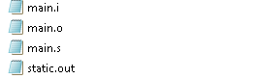

## Изучим таблицы символов полученных исполняемых файлов

riscv64-unknown-elf-objdump.exe -t .\static.out > _symtable



.\static.out: file format elf32-littleriscv

SYMBOL TABLE:

00010074 l d .text 00000000 .text

00024980 l d .rodata 00000000 .rodata

00026000 l d .eh_frame 00000000 .eh_frame

000260b4 l d .init_array 00000000 .init_array

000260bc l d .fini_array 00000000 .fini_array

000260c0 l d .data 00000000 .data

00026a60 l d .sdata 00000000 .sdata

00026a8c l d .sbss 00000000 .sbss

00026aa0 l d .bss 00000000 .bss

00000000 l d .comment 00000000 .comment

00000000 l d .riscv.attributes 00000000 .riscv.attributes

00000000 l d .debug_aranges 00000000 .debug_aranges

00000000 l d .debug_info 00000000 .debug_info

# **8. Makefile**

Makefile - это набор инструкций для программы make, которая позволяет собирать проекты, состоящие из большого числа “*.c” и “*.h” файлов. Обычно эта программа используется в связке с системами сборки, например cmake, позволяя вести проекты модульно (т.е. проект с включенными подпроектами).

## Сборка с помощью Makefile:

Начальные файлы

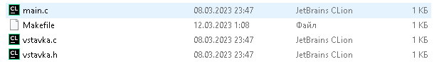

Mingw32-make.exe

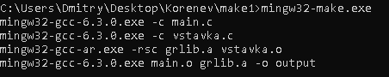

Созданные файлы

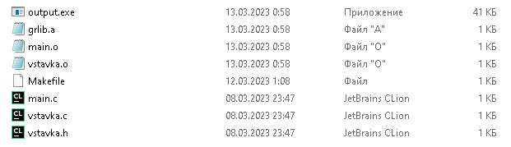

Демонстрация работы



Содержание Makefile

output: main.o grlib.a

mingw32-gcc-6.3.0.exe main.o grlib.a -o output

main.o: main.c

mingw32-gcc-6.3.0.exe -c main.c

grlib.a: vstavka.o vstavka.h

mingw32-gcc-ar.exe -rsc grlib.a vstavka.o

vstavka.o:

mingw32-gcc-6.3.0.exe -c vstavka.c

clean:

rm .o.a *.exe

## Что происходит в Makefile:

1. Создаём объектный файл *main.o* из исходного *main.c*
2. Создаём объектный файл *vstavka.o* из исходного *vstavka.c*
3. Архивируем объектный файл gray.o (создаём статическую библиотеку *grlib.a*)
4. Компонуем статическую библиотеку *grlib.a* с объектным файлом *main.o* и получаем исполняемый файл *output*

# Все использованные команды

riscv64-unknown-elf-gcc-8.3.0.exe .\vstavka.c --save-temps -march=rv32i -mabi=ilp32 -O1 -v >log 2>&1

**Файл log (процесс сборки программы)**

riscv64-unknown-elf-gcc --save-temps -march=rv32i -mabi=ilp32 -O1 -v main.c vstavka.c >log 2>&1

**(создает все файлы main.i, zero.i; main.s, zero.s; main.o, zero.o; a.out; log.)**

riscv64-unknown-elf-objdump -t vstavka.o main.o

**(Таблица символов)**

riscv64-unknown-elf-objdump –d –M no-aliases –j .text vstavka.o main.o

**(диссассемблирование секции text )(Дизассемблирование – преобразование программы на машинном языке к ее ассемблерному представлению.)**

riscv64-unknown-elf-objdump.exe -f vstavka.o

**(содержание что в нем находится)**

riscv64-unknown-elf-objdump.exe -h vstavka.o

**(Секции объектных файлов vstavka.o => итоговый файл с помощью компановки)**

riscv64-unknown-elf-objdump.exe -s -j .text vstavka.o

**(Изучим содержимое секции “.text” файла vstavka.o)**

riscv64-unknown-elf-objdump.exe -d -M no-aliases -j .text vstavka.o

**(декодирование инструкиции Секция text файлов vstavka.o при помощи Эвм)**

riscv64-unknown-elf-objdump.exe -s -j .comment vstavka.o

**(Изучим содержимое секции “.comment”: файла vstavka.o)**

вывод компановщика a.out

riscv64-unknown-elf-objdump.exe -f .\a.out

**(содержимое a.out)**

riscv64-unknown-elf-objdump.exe -h .\a.out

**(изучаем секции файла a.out)**

riscv64-unknown-elf-objdump.exe -j .text -d -M no-aliases a.out >a.ds

**(результат компановки переведенный в текст (изучим содержимое секции .text => a.ds))**

**сборка программы**

драйвер компилятора, и контролировать его действия, используя флаг “-v”.

**А. Препроцессирование**

riscv64-unknown-elf-gcc-8.3.0.exe -march=rv32i -mabi=ilp32 -O1 -v -E vstavka.c -o vstavka.i >log 2>&1

**B. Компиляция**

Далее необходимо выполнить компиляцию файла “gray.i”, сохранив результат – сгенерированный код на языке ассемблера – в файл “gray.s”.

riscv64-unknown-elf-gcc-8.3.0.exe -march=rv32i -mabi=ilp32 -O1 -v -S vstavka.i -o vstavka.s >log 2>&1

**C. Ассемблирование**

Ассемблирование файла “gray.s”

riscv64-unknown-elf-gcc-8.3.0.exe -march=rv32i -mabi=ilp32 -O1 -v -c vstavka.s -o vstavka.o >log 2>&1

**D. Компоновка**

//riscv64-unknown-elf-gcc-8.3.0.exe -march=rv32i -mabi=ilp32 -O1 -v main.o vstavka.exe >log 2>&1

riscv64-unknown-elf-gcc-ar.exe -rsc vstav.a vstavka.o

**(создаем библиотеку vstav.a)**

**3. Раздельная компиляция**

сборка программы

riscv64-unknown-elf-gcc-8.3.0.exe -march=rv32i -mabi=ilp32 -O1 -v main.c vstavka.c >log 2>&1

**(создание файлов a.out log)**

riscv64-unknown-elf-gcc-8.3.0.exe -march=rv32i -mabi=ilp32 -O1 -c vstavka.c -o vstavka.o

**(создание vstavka.o выполнить все стадии обработки исходного файла, получив в результате объектный файл)**

riscv64-unknown-elf-gcc-8.3.0.exe -march=rv32i -mabi=ilp32 -O1 -c main.c -o vstavka.o

**(После создания объектного файла его нужно скомпоновать с нашей программой)**

**Создание и использование статической библиотеки**

riscv64-unknown-elf-ar.exe -rsc vstav.a vstavka.o **(помещаем vstavka.o в статическую библиотеку)**

riscv64-unknown-elf-gcc-8.3.0.exe -march=rv32i -mabi=ilp32 -O1 --save-temps main.c .\vstav.a -o static.out

**Используем статическую библиотеку для сборки программ (создание файлов main.o main.s main.i static.out)**

riscv64-unknown-elf-objdump.exe -t .\static.out > _symtable

**(таблицы символов полученных исполняемых файлов) сборки объектных файлов была возложена на компоновщик (а не нас).**

**3. Makefile**

mingw32-make.exe

# **9. Вывод**

В данной лабораторной работе мы познакомились с процессом сборки проекта на языке C.

Он состоит из:

1. Препроцессирования: исходного *.c* файл препроцессируем в *.i* файл
2. Компиляции: полученный *.i* файл компилируется в файл ассемблера *.s*
3. Ассемблирования: файл *.s* асссемблируется в объектный файл *.o*
4. Компоновки: объектный файл *.o* компонуется в исполняемый файл

Также мы ознакомились в makefile фами*,* которые упрощают процесс сборки.

Утилита Make позволяет собирать проекты, состоящие из большого количества файлов, чтобы не прописывать команды вручную.

Проделали установку riscv64, MinGW, произвели сборку программы, раздельную компиляцию, создание статистической библиотеки, Makefile.